障害のある人が使える支援（あたらしいほうりつの本の新刊）が完成しました！
簡単な説明とイラストでよくわかると好評をいただいている「あたらしいほうりつの本」の新刊が完成しました！
これまで累計で２万冊以上を頒布し、特に初めて障害福祉サービスに出会う人や相談支援事業所、そして障害のあるご本人や家族から厚い支持をいただいております。
今回から書籍タイトルも一新して【障害のある人が使える支援】となります。もちろん、今までのようにイラスト中心で文章はできるだけ少なくしています。
制度の解説では、最新の「就労選択支援」や「移行支援住居」なども収録、さらに障害のある子どもが使える制度の解説を大幅に充実させました。
８月下旬の印刷完了で、順次の発送となります。
ご予約は、本ページ末尾に掲載しているチラシの注文欄をご活用いただくか、最寄りの都道府県政令都市育成会、または全国手をつなぐ育成会連合会のホームページから受け付けております！
多くの皆さまへお手に取っていただけますと幸いです。何とぞよろしくお願い申し上げます。

又村あおい 著『障害のある人が使える支援』定価 1,540円（税込）
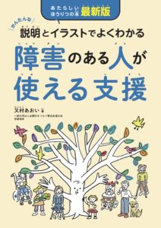

全国手をつなぐ育成会連合会ホームページ：書籍一覧
http://zen-iku.jp/booklist

書籍チラシ（PDF 4.1MB）

